Cuestionario de Angular/ Resuelto por; Pasante .Net de Sipecom :
Luis Felipe Miranda Vera
Instrucciones: Responde las siguientes preguntas de la manera más completa y precisa posible.
Sección 1: Conceptos Fundamentales
- ¿Qué es un componente en Angular y cuál es su rol principal?
Un componente en angular es un bloque de una aplicación angular que controla una parte de una interfas de usurario vista controlador y esta compuesto por (clases : html, typescript, css) esto gestiona la lógica de la aplicación.
- Describe brevemente el ciclo de vida de un componente en Angular. Menciona al menos tres de los lifecycle hooks más comunes y explica cuándo se ejecutan.
El ng init que se ejecuta angular se inicie
El ng onchages que se ejecuta cuando se cambia las propiedades de entrada de un imput
El ng ondestroy que se ejecuta antes de destruir un componente
- ¿Qué es un módulo en Angular (NgModule) y para qué se utiliza? ¿Cuál es la diferencia entre AppModule y un módulo de características?
Modulo en angular es el que organiza los componentes y agrupar funcionalidades
Y el AppModule es el Raiz que arranca la aplicación
La diferencia que veo es que los moduls agrupa lógica espesifica para funcionalidades de usurios
- Explica el concepto de data binding en Angular. Describe los diferentes tipos de data binding (interpolación, enlace de propiedad, enlace de eventos, enlace bidireccional) y proporciona un ejemplo sencillo de cada uno.
La data binding es para sincronizar datos entre (componentes) y la vista en tiempo real
Interpoblacion muestra valores en el template (ejemplo : el titulo)
Enlace de propiedad muestra los datos que pasan al componente
(ejemplo: <app-clasehijo¨[dato]=”valorPadre”></app-clasehijo> )
Enlace de evento muestra (escucha) los eventos de un componente contenedor (hijo/sub hijo), (clases hijas . (subclases)) un
(ejemplo: (evento)=”manejarEvento()”></app-clasehijo> )
Bidireccional muestra la propiedad que se combina con el evento
( ejemplo: <input[(ngModel)]=”nombre”> )

- ¿Qué son las directivas en Angular? Menciona y describe brevemente los tres tipos principales de directivas. Proporciona un ejemplo de una directiva estructural y una directiva de atributo.
los tipos son:
componentes: directivas con template
estructuras: de modifica el DOM (ejemplo: ngif , ngFor)
atributos: (comportamiento cambiante de elementos) (ejemplo: ngStyle , ngClass)
Directiva Estrutural de Ejemplo: <div *ngif=”condicion”>Contenido</div>
Directiva Atributo de Ejemplo: <div [ngclass]=”{‘activo’: estaActivo}”></div>
Sección 2: Enrutamiento y Navegación
- ¿Cómo se configura el enrutamiento en una aplicación de Angular? Menciona los principales elementos involucrados (módulo de enrutamiento, rutas, router-outlet, routerLink).
Para crear un modulo de enrutamiento se debe crear en la raíz
( RouterModule.forRoot(routes) )
después se define las rutas
( const routes: Routes = [ { path: ‘rute’ , componente : Componente } ] )
Usando la la ruta
<router-oulet> en el template par amostrar componentes
Navegar con RouterLink
- Describe cómo se puede navegar entre diferentes rutas en una aplicación de Angular, tanto desde el template como desde el componente.
Desde el emplate ( <a routerLink=”/ruta”>Enlace</a> )
Desde el componente: Constructor (private router: Router) {}
Navegar() { this.router.navigate([‘/ruta’]); }

- ¿Qué son los route parameters y cómo se pueden acceder en un componente? Proporciona un ejemplo de un caso de uso.
Son los parámetros dinámicos en la URL ( htttp xxxxxx /producto/:id )
Se acceden de la siguiente manera:
Constructor (private router: ActivateRoute)
{ this.route.params.subscribe (params => { console.log(params[‘id’]); } ); }
Caso de uso : Mostrar detalles de un producto basado en su ID
Sección 3: Formularios
- ¿Cuáles son los dos enfoques principales para trabajar con formularios en Angular? Describe brevemente las diferencias entre Template-driven Forms y Reactive Forms.
La lógica se maneja en el html usando directivas ngModel y son rápidas de implementar, menos código en typeScript (Es difícil escalar para formularios complejos)
Template-driven Forms muestra la lógica definida en el template(html) se usa en formularios pequeños
Reactive Forms. Se define en el componente y es escalable
- En el contexto de Reactive Forms, ¿qué son FormGroup, FormControl y FormBuilder? ¿Cómo se utilizan para construir y gestionar formularios?
Son para agrupar multiples formularios en un objeto
Tipo de Reactive Forms:
FormGroup: campo individual
FormControl: agrupa multiples controles
FormBuilder: simplifica la cracion de FromGroup
(Ejemplo:)
Formulario = this.fb.group (
{
Nombre: [ ‘ ’ , Validator.required ] ,
Email: [ ‘ ’ , [ Validator.required , Validators.email ] ]
} ) ;
Constructor ( private fb: FormBuilder ) {}

Ejercicio Práctico de Angular: Lista de Tareas Sencilla
Objetivo: Crear una aplicación de Angular que permita a los usuarios agregar, ver y eliminar tareas de una lista.
Requisitos:
- Crear un Nuevo Componente: Genera un nuevo componente llamado TodoList. Este componente contendrá la lógica y la interfaz de la lista de tareas.
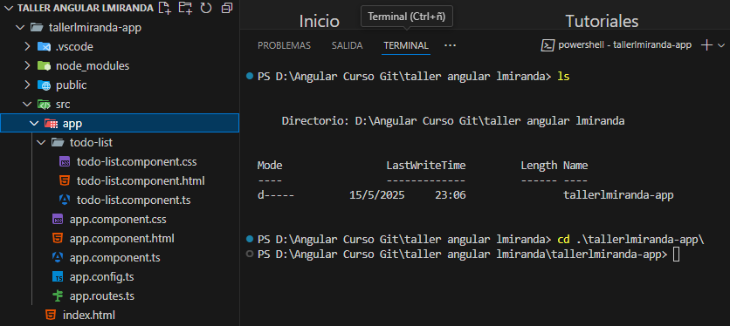
- Mostrar la Lista de Tareas:
  - Define una propiedad en el componente TodoList llamada tasks que sea un array de strings. Inicializa este array con al menos dos tareas predefinidas (ej: "Comprar pan", "Estudiar Angular").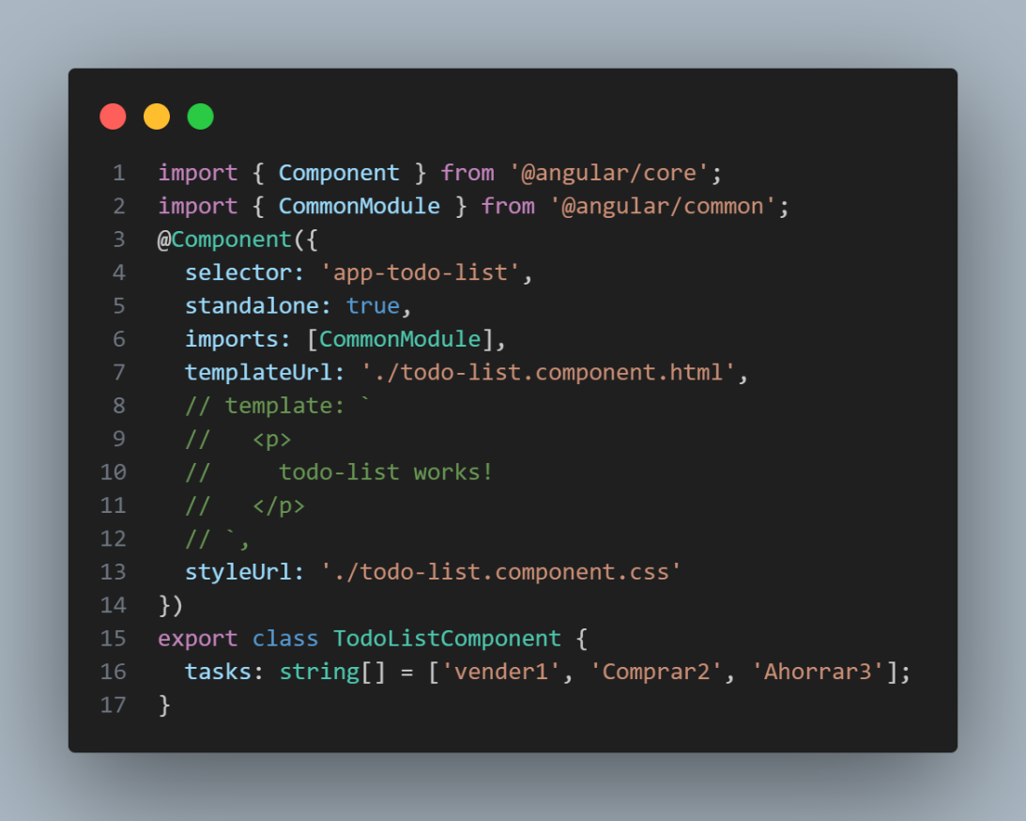
  - Utiliza la directiva *ngFor en el template del componente para renderizar cada tarea del array tasks como un elemento de una lista (<li>).
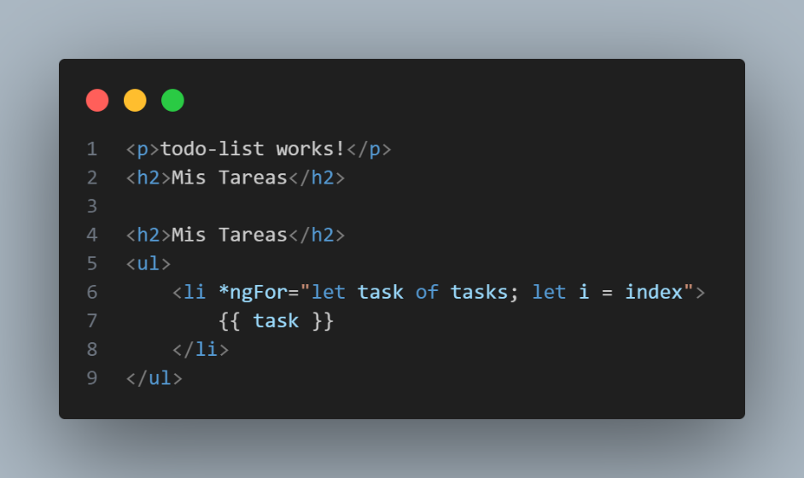
- Agregar Nuevas Tareas:
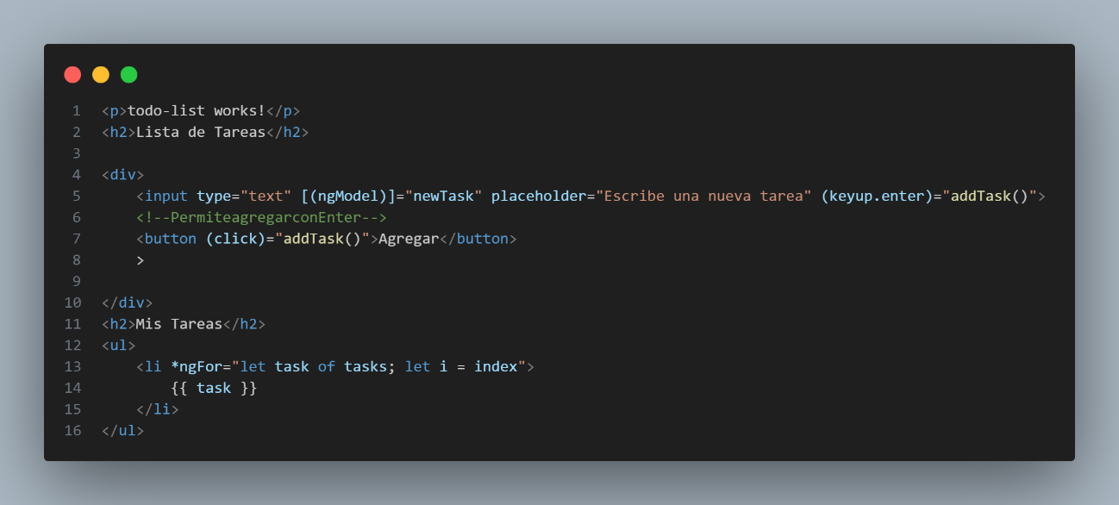
  - En el template del componente, crea un campo de entrada de texto (<input type="text">) y un botón ("Agregar").

  - Utiliza el two-way data binding (ngModel) para enlazar el valor del campo de entrada a una nueva propiedad en el componente llamada newTask.

  - Crea un método en el componente llamado addTask(). Este método debe:
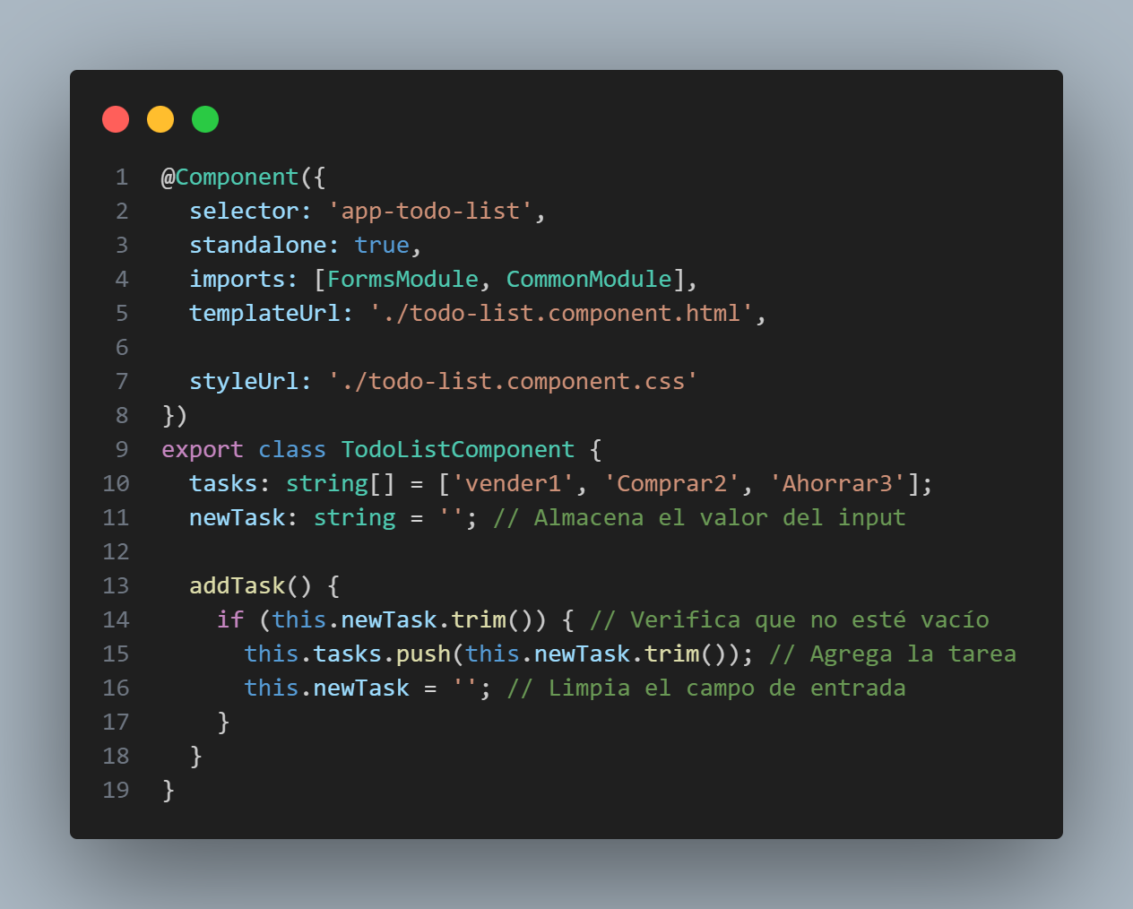
  - Enlaza el evento click del botón "Agregar" al método addTask() utilizando el event binding ((click)="addTask()").
- Eliminar Tareas:
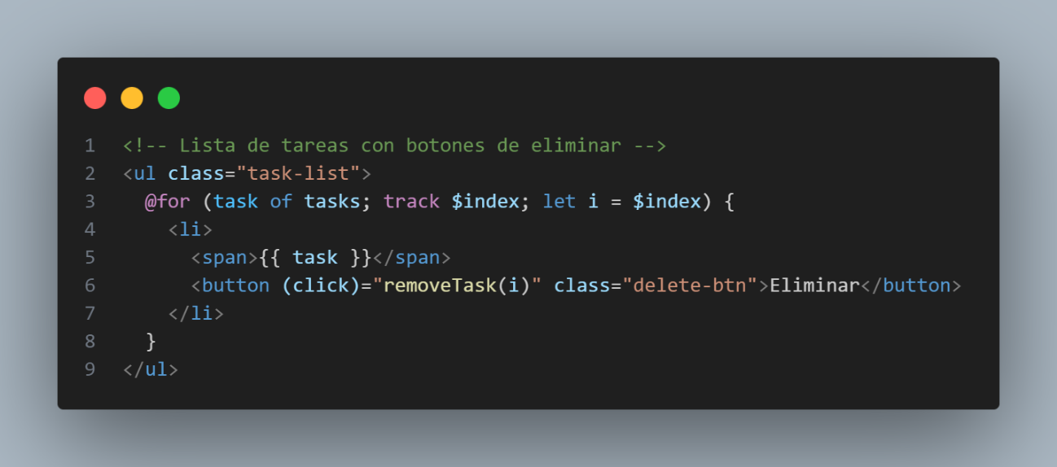
  - Para cada tarea renderizada en la lista, agrega un botón ("Eliminar") junto al texto de la tarea.

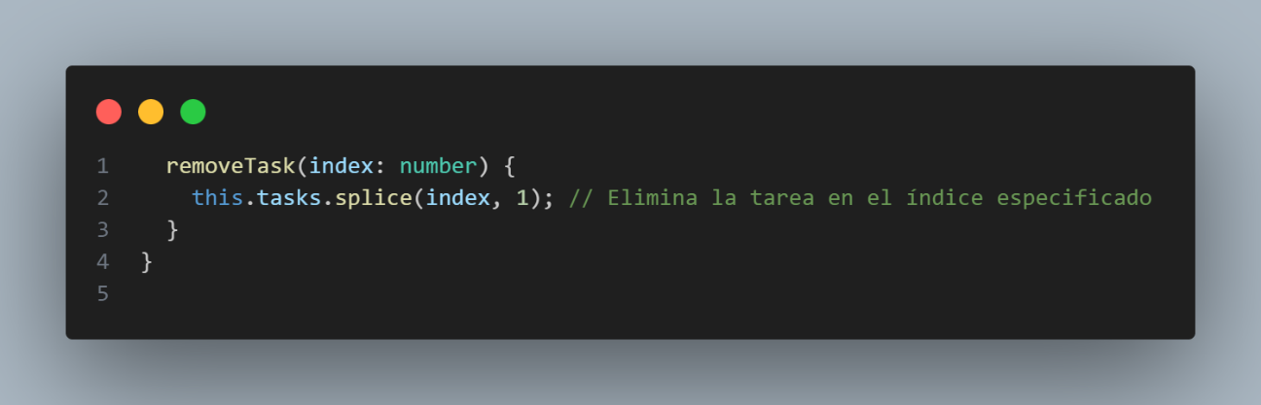
  - Crea un método en el componente TodoList llamado removeTask(index: number). Este método debe recibir el índice de la tarea a eliminar del array tasks y eliminarla utilizando el método splice() del array.
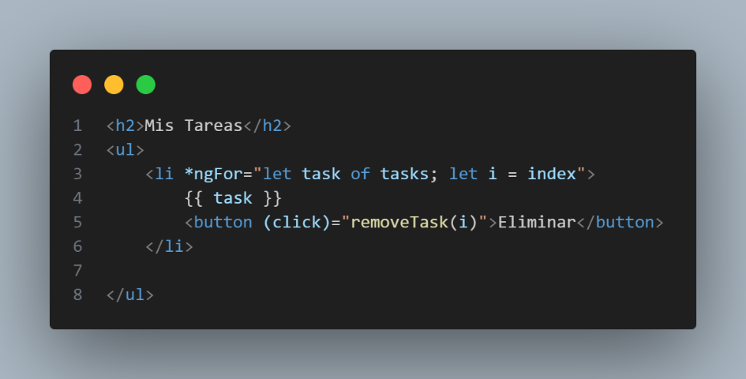
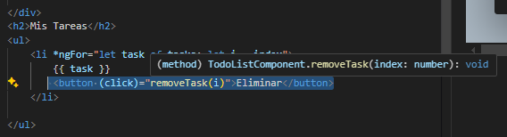
  - Utiliza el event binding en el botón "Eliminar" para llamar al método removeTask(), pasando el índice correcto de la tarea utilizando la variable de iteración del *ngFor (let i = index).

Pasos Sugeridos:
- Utiliza la Angular CLI para crear un nuevo proyecto si aún no tienes uno (ng new todo-app).
- Genera el componente TodoList usando la CLI (ng generate component todo-list).
- Modifica el archivo todo-list.component.ts para definir la propiedad tasks, newTask y los métodos addTask() y removeTask().
- Modifica el archivo todo-list.component.html para mostrar la lista de tareas, el campo de entrada, el botón "Agregar" y el botón "Eliminar" para cada tarea.
- Asegúrate de importar el FormsModule en el módulo donde declares TodoList (probablemente AppModule o un módulo de características) para poder usar ngModel.
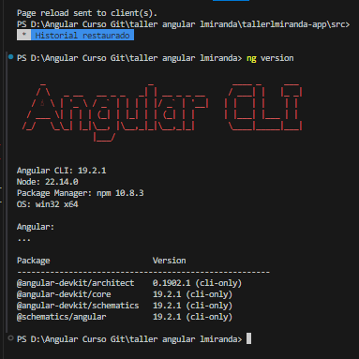
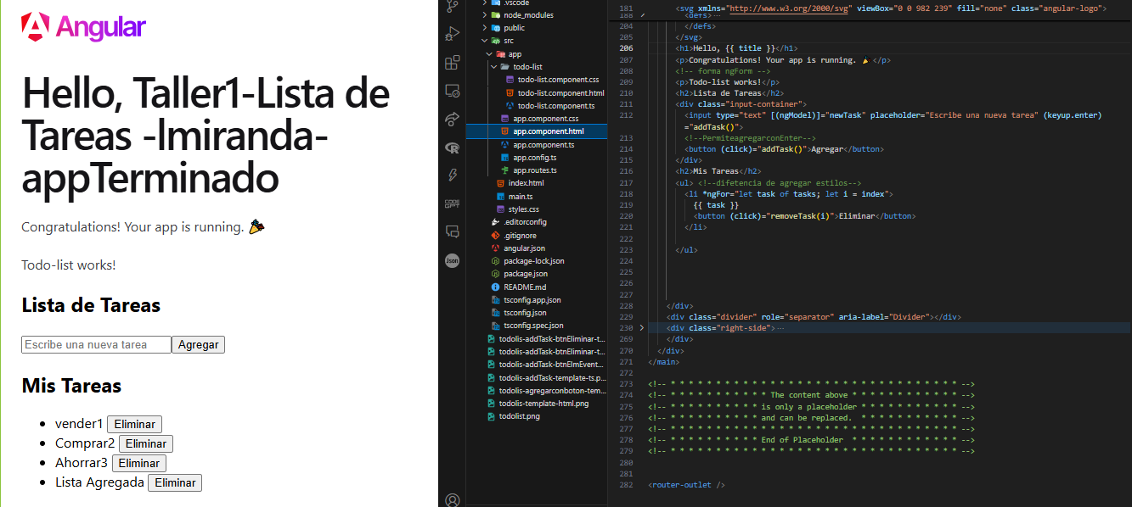
- Finalmente, utiliza el selector del componente TodoList (<app-todo-list>) en el template del componente principal (app.component.html) para mostrar tu lista de tareas en la aplicación.

